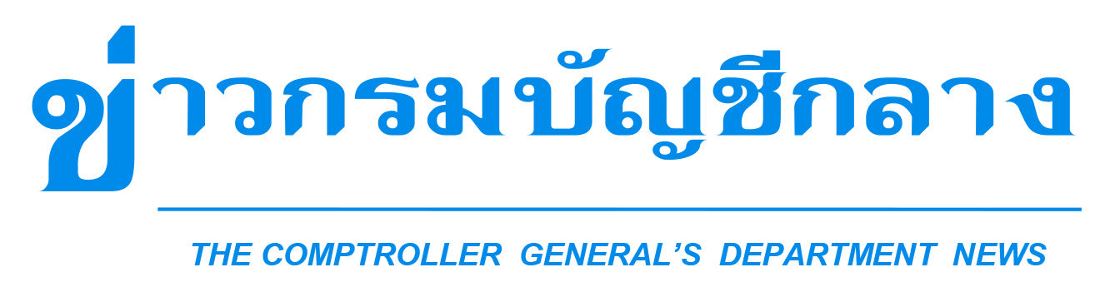


กลุ่มงานประชาสัมพันธ์ สำนักงานเลขานุการกรม กรมบัญชีกลาง ถนนพระรามที่ ๖ แขวงพญาไท เขตพญาไท กรุงเทพฯ ๑๐๔๐๐ โทร. ๐-๒๑๒๗-๗๐๐๐ www.cgd.go.th

ฉบับที่ 54/2564 วันที่ 28 ธันวาคม 2564

กรมบัญชีกลางรุดประสานทายาทของพลเมืองดีที่เสียชีวิตจากการช่วยเหลือคนตกคลอง
และถูกกระแสไฟฟ้าดูด ที่ จ.สมุทรปราการ เพื่อเตรียมจ่ายเงินสงเคราะห์ผู้ประสบภัยฯ

นางแก้วกาญจน์ วสุพรพงศ์ รองอธิบดีกรมบัญชีกลาง ในฐานะโฆษกกรมบัญชีกลาง เปิดเผยว่า จากกรณี
ของนายอัศวิน ศรีสลับ ราษฎร อ.บ้านกรวด จ.บุรีรัมย์ ที่ได้ช่วยเหลือผู้ขับขี่รถจักรยานยนต์ตกคลอง
และถูกกระแสไฟฟ้าดูดเสียชีวิตระหว่างเข้าไปช่วยเหลือ ในคลองลาดกระบัง ท้ายซอยกิ่งแก้ว 48 ต.ราชาเทวะ
อ.บางพลี จ.สมุทรปราการ ซึ่งต่อมาการไฟฟ้านครหลวงออกมายอมรับว่า เหตุเกิดจากกิ่งโคมไฟฟ้าสาธารณะ
อบต.ราชาเทวะ มีไฟฟ้ารั่วจริง ส่งผลให้ทั้งผู้ที่ประสบอุบัติเหตุตกน้ำและผู้ให้ความช่วยเหลือเสียชีวิตทั้งคู่ ซึ่งกรณีดังกล่าวเข้าหลักเกณฑ์ของ พ.ร.บ.สงเคราะห์ผู้ประสบภัยเนื่องจากการช่วยเหลือราชการ การปฏิบัติงาน
ของชาติ หรือการปฏิบัติตามหน้าที่มนุษยธรรม พ.ศ. 2543
ขณะนี้กรมบัญชีกลางได้มอบหมายให้สำนักงานคลังจังหวัดบุรีรัมย์สร้างความเข้าใจให้กับทายาท
ของนายอัศวิน ศรีสลับ ประกอบด้วย คู่สมรส บุตร 1 คน บิดา และมารดา โดยได้ชี้แจงถึงสิทธิที่จะได้รับและกระบวนการยื่นคำขอรับการช่วยเหลือตามกฎหมายในฐานะพลเมืองดี ซึ่งทายาทได้จัดเตรียมเอกสารประกอบแบบคำขอ และเตรียมส่งเรื่องไปยังสำนักงานคลังจังหวัดสมุทรปราการซึ่งเป็นพื้นที่เกิดเหตุ ให้ดำเนินการส่งเรื่องมาที่กรมบัญชีกลางเพื่อนำเข้าคณะกรรมการสงเคราะห์ผู้ประสบภัย ซึ่งมีปลัดกระทรวงการคลังเป็นประธานเพื่ออนุมัติเงินช่วยเหลือผู้ประสบภัยต่อไป
“สำหรับ พ.ร.บ.สงเคราะห์ผู้ประสบภัยฯ มีวัตถุประสงค์เพื่อช่วยเหลือผู้ที่ทำความดีให้แก่สังคม
ประกอบด้วย การช่วยเหลือราชการด้วยความสมัครใจ หรือทางราชการร้องขอโดยไม่หวังผลตอบแทนใด ๆ จากทางราชการ การปฏิบัติงานของชาติตามที่ได้รับมอบหมายจากทางราชการ การปฏิบัติตามหน้าที่หรือช่วยเหลือผู้อื่นตามที่กฎหมายกำหนด และการปฏิบัติหน้าที่เป็นพลเมืองดี เช่น ช่วยเหลือคนตกน้ำ ช่วยสกัดคนร้าย เป็นต้น โดยหากผู้นั้นได้รับอันตรายจนสูญเสียอวัยวะ พิการ ทุพพลภาพ จนไม่สามารถทำงานได้หรือถึงแก่ความตาย และครอบครัวได้รับความเดือดร้อน พ.ร.บ.สงเคราะห์ผู้ประสบภัยฯ ได้กำหนดการให้ความช่วยเหลือเบื้องต้น ดังนี้ ค่ารักษาพยาบาล เงินชดเชยเป็นก้อน กรณีทุพพลภาพจะได้รับเงินดำรงชีพเป็นรายเดือนตลอดชีวิต หรือกรณีถึงแก่ความตายจะได้รับ
ค่ารักษาพยาบาลก่อนถึงแก่ความตาย เงินชดเชย และเงินช่วยเหลือค่าจัดการศพ ทั้งนี้ หากมีข้อสงสัยสอบถามเพิ่มเติมได้ที่ Call Center กรมบัญชีกลาง 02 270 6400 ในวัน เวลาราชการ” โฆษกกรมบัญชีกลาง กล่าว

*****************************************

